Systeem Alarm Lijst
Op het operator scherm is een ‘Systeem Fout Alarm’ lijst voorzien

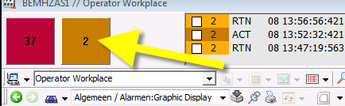

Door op de knop te klikken verschijnt de alarm lijst van de belangrijkste systeem alarmen.

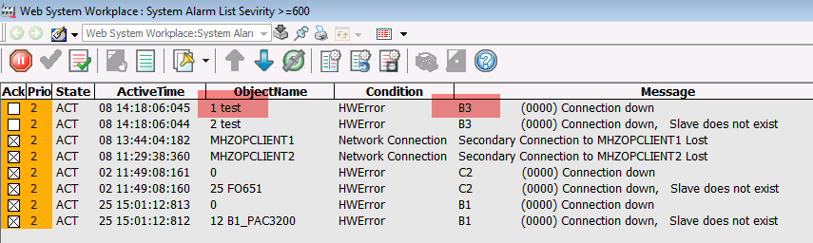

Indien hier een fout op komt, dan moet ‘System Status’ worden geraadpleegd.

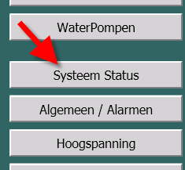

Het openen van dit scherm duurt lang.

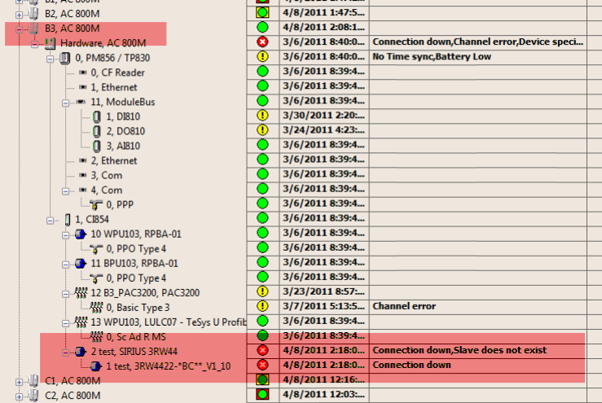

In het voorbeeld heeft Profibus node 2 van Netwerk 1 van Booster3 geen connectie.

